 | UNIVERSIDAD INTERNACIONAL DEL TROPICO AMERICANO  NIT. 844.002.071-4  CRA 19 39 40 YOPAL - CASANARE  Tel. 3102041979  facturacion@unitropico.edu.co - www.unitropico.edu.co  No responsable de IVA. Somos retenedores de IVA.  Actividad Económica ICA: 8543  Facturación Electrónica. Resolución DIAN No.18764084104450 de Fecha 26/11/2024 al 26/11/2026.  Habilitada desde Factura No. SETP-990000000 hasta No. SETP-995000000 | 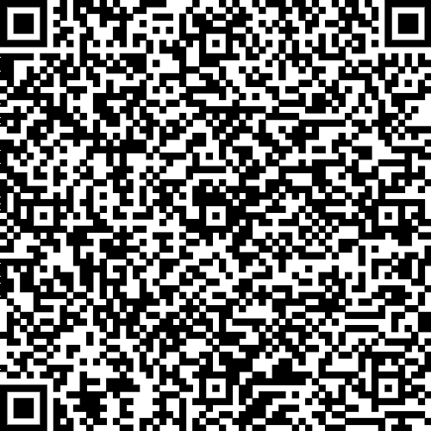
FACTURA ELECTRONICA DE VENTA No. SETP990000162
SEŃOR(ES) | HERNAN MATEO TARQUINO RINCON |  |  | FECHA DE EXPEDICIÓN
DOCUMENTO | C.C No. 1006552681 |  |  | 2025-02-18
DIRECCIÓN | CL 34 B N 25 A 93 | PAIS | COLOMBIA | HORA DE EXPEDICIÓN
CIUDAD | YOPAL - CASANARE | TELEFONOS | 3232269028 | 00:00:00
EMAIL | mateoempresario@gmail.com | MEDIO / PAGO | Efectivo | FECHA VENCIMIENTO
VALIDACIÓN DIAN | 2025-02-18 00:00:00 2025-02-18

# | CÓDIGO | DESCRIPCIÓN | U.MEDIDA | IMP | PRECIO | CANTIDAD | SUBTOTAL
1 | 98 | Ingeniería de Sistemas | NIU |  | $ 1.950.000,00 | 1 | $ 1.950.000,00
ITEMS: 1  SON: UN MILLON NOVECIENTOS CINCUENTA MIL |  |  |  |  |  | SUBTOTAL | $ 1.950.000,00
 |  |  |  |  |  | +IVA | $ 0,00
 |  |  |  |  |  | TOTAL | $ 1.950.000,00
Observaciones:
INGENIERÍA DE SISTEMAS - 2024-PREGRADO-FACULTAD DE INGENIERÍAS-INGENIERÍA SISTEMAS-III-CALENDARIO A
CUFE: 2af488140d7c4b8f294a7becc6710a76fe2201ef8e0208d94fc7a48c6a821e26629683d6b1c1c18458af57385d216df3

Autorizado por Sisoft soluciones informáticas s.a.s con NIT:900364032 Software CONTRACTVS-ERP

